小学校 中学年 国語 短作文②―２ 模範解答
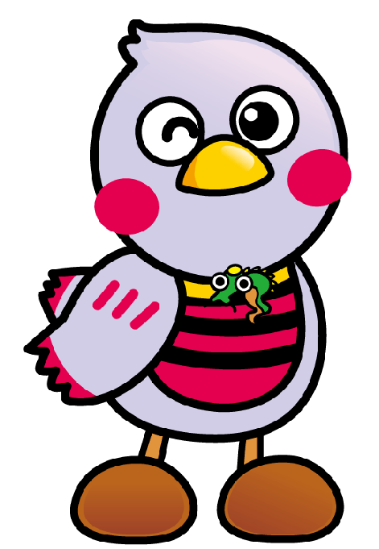
（ ）年（ ）組（ ）番 名前（ ）

く | り | 公
さ | ま | 園 | 今
ん | し | で | 日
走 | た | 遊 | は
っ | 。 | ぶ | 、
た | お | こ | 天
の | に | と | 気
で | ご | に | が
、 | っ | し | よ
楽 | こ | た | か
し | を | 。 | っ
か | し | 五 | た
っ | て | 人 | の
た | 、 | 集 | で
。 | た | ま | 、

ん | っ | 公
走 | た | 園 | 今
っ | 。 | で | 日
た | お | 遊 | は
の | に | ぶ | 、
で | ご | こ | 天
、 | っ | と | 気
楽 | こ | に | が
し | を | し | よ
か | し | た | か
っ | て | 。 | っ
た | 、 | 五 | た
。 | た | 人 | の
 | く | 集 | で
 | さ | ま | 、

ひ | し | ス
け | て | ン | わ
る | 、 | に | た
よ | と | 行 | し
う | て | っ | は
に | も | た | 、
な | ワ | 。 | 五
り | ク | 新 | 時
た | ワ | し | に
い | ク | い | ピ
と | し | 曲 | ア
思 | た | を | ノ
っ | 。 | れ | の
た | 早 | ん | レ
。 | く | 習 | ッ

一 「～だ」「～である」のおわり方にそろえて、作文を書きました。おわり方のそろっていないところを見つけて、――――線をつけましょう。

二 まちがいをなおして、正しい文を書きましょう。

三 「～だ」「～である」のおわり方にそろえて、今日の日記を書きましょう。

※文のおわり方がそろっているかな。 チェック（ ）

